

**Республика Дагестан**

**Министерство образования и науки республики Дагестан**

**Буйнакское районное управление образования**

**МКОУ «Акайталинская СОШ»**

**368219 РД, Буйнакский район сел. Акайтала ул.Центральная 8, тел. 8 (988) 429-03-01**

# Информация

**о мероприятиях по реализации программы «Повышение безопасности дорожного движения», МКОУ**

**«Акайталинская средняя общеобразовательная школа», 2020 – 2021 учебный год, I квартал**

|  |  |  |  |  |  |  |  |
| --- | --- | --- | --- | --- | --- | --- | --- |
| № п/п | Наименование мероприятия | Форма  мероприятия | Количество образовательных организаций, охваченных данным мероприятием  (Вначале дать общую цифру; затем рядом, в скобках, дать перечень ОО, в которых прошло данное мероприятие.) | Количество охваченных детей с указанием  параллели классов | Количество охваченных родителей | Количество приглашенных с указанием ФИО, должности | Ссылка на сайт образовательной организации, в которой прошло данное мероприятие (наиболее значимые мероприятия) |
| 1 | «Соблюдай ПДД» | флешмоб | 1 (МКОУ «Акайталинская СОШ») | 57 |  |  |  |
| 2 | «Зачем нужно соблюдать ПДД» | Беседа | 1 (МКОУ «Акайталинская СОШ») | 27 | 2 | 1, Инспектор ДПС по Буйнакскому району, старший сержант полиции Мамашев Мурат Гасанович |  |
| 3 | «Открытка ПДД ко Дню защитников Отечества» | Акция | 1 (МКОУ «Акайталинская СОШ») | 15 | 15 |  |  |
| 4 | «С днем рождения, ЮИД» | Открытый урок | 1 (МКОУ «Акайталинская СОШ») | 54 | 4 |  |  |
| 5 | «Мы за БДД» | Акция | 1 (МКОУ «Акайталинская СОШ») | 13 |  |  |  |
| 6 | «Светить всегда, светить везде» | Квест-игра | 1 (МКОУ «Акайталинская СОШ») | 32 |  |  |  |

1. 12 января 2021 года в МКОУ «Акайталинская СОШ» под руководством зам. директора по ВР Абакаровой И. Д. прошел флешмоб «Соблюдай ПДД» среди учащихся 5-10 классов (57 уч.).

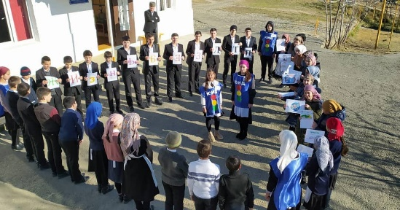

1. 28 января 2021 года в МКОУ «Акайталинская СОШ» прошла беседа «Зачем нужно соблюдать ПДД» для учащихся 5 и 8 классов с участием инспектора ДПС по Буйнакскому району, старшего сержанта полиции Мамашева Мурата Гасановича.

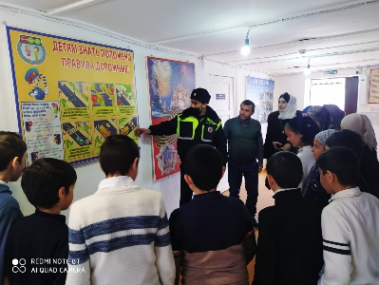 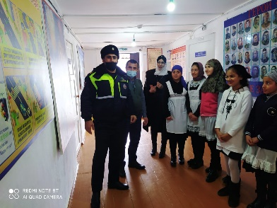

1. 20 февраля 2021 года в МКОУ «Акайталинская СОШ» Абакарова И. Д., зам. директора по ВР, провела акцию «Открытка ПДД ко Дню защитников Отечества» среди учащихся 1-4 классов (15 уч.).
2. 4 марта 2021 года в МКОУ «Акайталинская СОШ» зам. директора по ВР Абакарова И. Д. провела открытый урок «С днем рождения, ЮИД» для учащихся 7-10 классов (54 уч.).

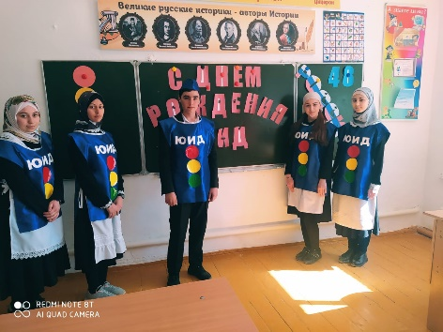 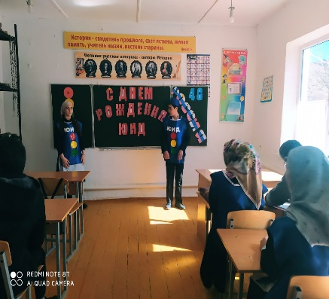

1. 3 марта 2021 года в МКОУ «Акайталинская СОШ» прошла акция «Мы за БДД» среди учащихся 5, 8,9 классов (13 уч.)

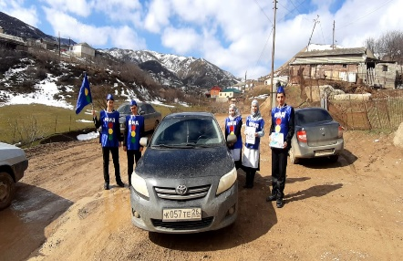 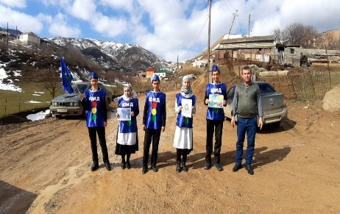

1. 5 марта 2021 года в МКОУ «Акайталинская СОШ» зам. директора по ВР Абакарова И. Д. провела квест-игру «Светить всегда, светить везде» среди учащихся 8-10 классов (32 уч.).

## Директор школы: /Л. А. Губаханов/